TRŽIŠTE LIZINGA U CRNOJ GORI
-Izvještaj za period 01. januar – 30. mart 2014. godine-

Učesnici na tržištu

U periodu 01. januar – 30. mart 2014. godine nije bilo promjena u pogledu regulatornog okvira na tržištu lizinga u Crnoj Gori. U posmatranom periodu na tržištu lizinga u Crnoj Gori poslovalo je šest pružalaca lizing usluga i to četiri lizing kuće sa svojstvom pravnog lica i dvije banke: S-Leasing, Porsche Leasing, NLB Leasing, Hypo Alpe Adria Leasing kao i Hypo Alpe Adria banka i Prva banka Crne Gore osnovana 1901. godine. Sa druge strane Hypo Alpe Adria Leasing i Prva banka Crne Gore osnovana 1901. godine nijesu bile aktivne na tržištu lizinga u smislu odobravanja novih plasmana tokom 2014. godine.

Struktura plasmana

U analiziranom periodu zaključno sa 30. martom 2014. godine, na tržištu lizinga zaključeno je ukupno 211 novih ugovora ukupne vrijednosti od 2.970.224,83 eura.

Tokom I kvartala 2014. godine na tržištu lizinga u Crnoj Gori zaključeno je ukupno 211 novih ugovora, dok je ukupan broj aktivnih ugovora bio je na kraju kvartala bio 5.778, čija je vrijednost 136.298.630,20 eura.

Tabela 1. Broj aktivnih i novozaključenih zaključenih
Aktivni i novozaključeni ugovori | Novozaključeni ugovori  Period 01. januar – 30. mart 2014 |  | Aktivni ugovori na dan 30. mart 2014
Aktivni i novozaključeni ugovori | Broj | Vrijednost | Broj | Vrijednost
UKUPNO | 211 | 2.970.224,83 | 5.778 | 136.298.630,20

Primaoci lizinga

U I kvartalu 2014. godine broj novozaključenih ugovora bio je za 40,06% manji nego broj zaključenih ugovora u IV kvartalu 2013. godine. Sa druge strane broj novozaključenih ugovora u I kvartalu 2014. u poređenju sa istim periodom 2013. godine veći je za 2,8%, dok je vrijednost istih veća za 15,6%, što ukazuje da su na tržištu zaključivani ugovori veće vrijednosti.

U pogledu strukture korisnika lizinga učešće pravnih lica značajno je veće od učešća fizičkih lica u ukupnom broju ugovora.

Tabela 2: Po korisnicima lizinga novozaključeni ugovori u razdoblju I kvartal 2014
Korisnici lizinga | Novozaključeni ugovori u razdoblju IV kvartal 2013 |  | Novozaključeni ugovori u razdoblju I kvartal 2014 |  | Stopa rasta  broja ugovora
 | Broj ugovora | % | Broj ugovora | % | %
Pravna lica | 178 | 50.57 | 140 | 66.35 | -21.35
Fizička lica | 173 | 49.15 | 71 | 33.65 | -58.96
Preduzetnici | 1 | 0.28 | 0 | 0.00 | /
Ukupno | 352 | 100.00 | 211 | 100.00 | -40.06

Tabela 3: Aktivni ugovori po korisnicima lizinga
Korisnici lizinga | Aktivni ugovori na dan 31. decembar 2013. godine |  | Aktivni ugovori na dan 30. mart 2014. godine |  | Stopa rasta  broja ugovora
 | Broj ugovora | % | Broj ugovora | % | %
Pravna lica | 2,943 | 49.65 | 2,813 | 48.68 | -4.42
Fizička lica | 2,964 | 50.00 | 2,944 | 50.95 | -0.67
Preduzetnici | 21 | 0.35 | 21 | 0.36 | 0.00
Ukupno | 5.928 | 100.00 | 5.778 | 100.00 | -2.53

Od ukupnog broja aktivnih ugovora oko 51% odnosi se na ugovore zaključene sa fizičkim licima, dok je oko 49% ugovora zaključeno sa pravnim licima. Podaci su slični uporednoj stanju iz prethodnog kvartala, što ukazuje na nastavak politike lizing kuća, da svoju poslovnu strategiju usmjeravaju približno izjednačeno i prema fizičkim i pravnim licima u cilju diverzifikacije rizika i osiguranja optimalne strukture klijenata. Sa druge strane vrijednost aktivnih ugovora je na dan 30. mart 2014. godine za -0,79% manja od vrijednosti aktivnih ugovora evidentiranih na dan 31, decembar 2013. godine.

Vrijednost i broj zaključenih ugovora u zavisnosti od tipa lizinga

Kao što je i do sada bila praksa, i tokom 2014. godine, poslovi finansijskog lizinga imali su značajno učešće u ukupnom broju, kao i vrijednosti zaključenih ugovora.

Tabela 4: Po tipu lizinga novozaključeni plasmani
 | Novozaključeni ugovori u razdoblju  IV kvartal 2013 |  |  |  | Novozaključeni ugovori u razdoblju  I kvartal 2014 |  |  |  | Stopa rasta  (broj)  (3)/ (1) | Stopa rasta  (vrijednost)  (4)/(2)
Tip lizinga | Broj zaključenih ugovora (1) | % | Vrijednost zaključenih ugovora (2) | % | Broj zaključenih ugovora (3) | % | Vrijednost zaključenih ugovora (4) | % | % | %
Opeartivni lizing | 6 | 1.73 | 63,952.08 | 1.40 | 9 | 4.46 | 91,625.22 | 3.18 | 50.00 | 43.27
Finansijski lizing | 346 | 98.30 | 4,567,810.59 | 98.62 | 202 | 95.73 | 2,878,599.61 | 96.92 | -41.62 | -36.98
Ukupno: | 352 | 100 | 4,631,762.67 | 100 | 211 | 100 | 2,970,224.83 | 100 | -40.06 | -35.87

Tokom I kvartala 2014. godine vrijednost novozaključenih ugovora iznosila je 2.970.224,83 eura, što predstavlja smanjenje od oko 40% u poređenju sa prethodnim kvartalom ove godine. Od ukupnog broja zaključenih ugovora oko 97% ili 2.878.599,61 eura odnosi se na vrijednost finansijskog, a preostalo operativnog lizinga. Važno je napomenuti da su navedene vrijednosi novozaključenih ugovora izražene kao neto vrijednost plasmana, što predstavlja ukupnu vrijednost ugovora umanjenu za vrijednost učešća klijenta.

Predmet lizinga

Na osnovu strukture broja ukupno zaključenih ugovora po osnovu predmeta lizinga, očito je da putnički automobili imaju najveći udio od oko 84% u ukupnom iznosu lizing plasmana.

Tabela 5: Struktura broja novozaključenih plasmana prema predmetu lizinga
 | Novozaključeni ugovori
Predmet lizinga | Broj novozaključenih ugovora u razdoblju IV kvartal 2013  (1) | % | Broj novozakljčenih ugovora u razdoblju I kvartal 2014  (2) | % | Stopa rasta/pada  (2)/(1)
Putnički automobili | 323 | 91.76 | 178 | 84.36 | -44.89
Privredna vozila | 21 | 5.97 | 16 | 7.58 | -23.81
Građevinske mašine oprema | 8 | 2.27 | 16 | 7.58 | 100.00
Brodovi |  |  | 1 | 0.47
Nekretnine
Ostalo
Ukupno | 352 | 100.00 | 211 | 100.00 | -40.06

Udio komercijalnih vozila i građevinskih mašina i opreme u ukupnom broju zaključenih ugovora je isti sa oko 8%.

Tabela 6: Struktura vrijednosti novozaključenih plasmana prema predmetu lizinga
 | Vrijednost novozaključenih ugovora (€) u periodu:
Predmet lizinga | Broj novozaključenih ugovora u razdoblju IV kvartal 2013  (1) | % | Broj novozakljčenih ugovora u razdoblju I kvartal 2014  (2) | % | Stopa rasta/pada  (2)/(1)
Putnički automobili | 3,831,596.34 | 82.72 | 1,863,641.56 | 62.74 | -51.36
Privredna vozila | 478,289.28 | 10.33 | 395,430.03 | 13.31 | -17.32
Građevinske masine i oprema | 321,877.05 | 6.95 | 665,773.41 | 22.41 | 106.84
Brodovi |  |  | 45,379.83 | 1.53
Nekretnine
Ostalo
Ukupno | 4,631,762.67 | 100.00 | 2,970,224.83 | 100.00 | -35.87

Putnički automobili pokazuje najveći udio i u ukupnoj vrijednosti novozaključenih ugovora od oko 63%, dok su komercijalna vozila zastupljena sa oko 13%, a lizing građevinskih mašina i opreme oko 22%.

Analizirajući aktivne ugovore na dan 30. mart 2014. godine, evidentno je da kategorija putničkih automobila ima najveće učešće od 79,6%.

Tabela 7: Struktura broja aktivnih plasmana prema predmetu lizinga
 | Broj aktivnih ugovora
Predmet lizinga | Aktivni plasmani prema na dan 31, decembar 2013  (1) | % | Aktivni ugovori na dan 30, mart 2014. godine  (2) | % | Stopa rasta/pada  (2)/(1)
Putnički automobili | 4708 | 79.42 | 4598 | 79.58 | -2.34
Privredna vozila | 713 | 12.03 | 690 | 11.94 | -3.23
Građevinske mašine oprema | 274 | 4.62 | 262 | 4.53 | -4.38
Brodovi | 22 | 0.37 | 21 | 0.36 | -4.55
Nekretnine | 208 | 3.51 | 204 | 3.53 | -1.92
Ostalo | 3 | 0.05 | 3 | 0.05 | 0.00
Ukupno | 5928 | 100 | 5778 | 100 | -2.53

Sektorska struktura

U pogledu sektorske stukture plasmana zaključenih u I kvartalu 2014. godine dominiraju ugovori u okviru sektora trgovine.

Tabela 8. Sektorska struktura novozaključenih ugovora
 | Broj novozaključenih ugovora
Sektor | IV kvartal 2013  (1) | % | I kvartal 2014  (2) | % | Stopa rasta/pada  (2)/(1)
Poljoprivreda, šumarstvo i ribarstvo | 1 | 0.56 | 4 | 2.86 | 300.00
Građevinarstvo | 5 | 2.81 | 14 | 10.00 | 180.00
Trgovina | 76 | 42.70 | 28 | 20.00 | -63.16
Usluge smještaja i ishrane | 24 | 13.48 | 2 | 1.43 | -91.67
Ostale usluge | 40 | 22.47 | 56 | 40.00 | 40.00
Saobraćaj | 9 | 5.06 | 8 | 5.71 | -11.11
Finansijske djelatnosti
Industrija | 7 | 3.93 | 3 | 2.14 | -57.14
Zdravstvo, obrazovanje i socijalna zaštita
Državna uprava | 0 | 0.00 | 1 | 0.71
Ostali sektori | 16 | 8.99 | 24 | 17.14 | 50.00
Ukupno | 178 | 100.00 | 140 | 100.00 | -21.35
U pogledu sektorske stukture aktivnih plasmana na dan 30. mart 2014. godine dominiraju ugovori u okviru sektora trgovine (33%), usluga (18%), građevinarstva (13%).

Tabela 9. Sektorska struktura aktivnih plasmana
 | Aktivni plasmani
Sektor | IV kvartal 2013  (1) | % | I kvartal 2014  (2) | % | Stopa rasta/pada  (2)/(1)
Poljoprivreda, šumarstvo i ribarstvo | 38 | 1.29 | 41 | 1.42 | 7.89
Građevinarstvo | 376 | 12.78 | 374 | 12.97 | -0.53
Trgovina | 972 | 33.03 | 942 | 32.67 | -3.09
Usluge smještaja i ishrane | 160 | 5.44 | 153 | 5.31 | -4.38
Ostale usluge | 498 | 16.92 | 510 | 17.69 | 2.41
Saobraćaj | 233 | 7.92 | 215 | 7.46 | -7.73
Finansijske djelatnosti | 25 | 0.85 | 23 | 0.80 | -8.00
Industrija | 244 | 8.29 | 225 | 7.80 | -7.79
Zdravstvo, obrazovanje i socijalna zaštita | 40 | 1.36 | 30 | 1.04 | -25.00
Državna uprava | 36 | 1.22 | 38 | 1.32 | 5.56
Ostali sektori | 321 | 10.91 | 332 | 11.52 | 3.43
Ukupno | 2.943 | 100 | 2.883 | 100 | -2.04

U pogledu broja aktivnih ugovora prema sektorskoj strukturi, najveće učešće u ukupnoj vrijednosti plasmana imaju trgovina (oko 33%), usluge smještaja i ishrane (5%) i ostale usluge (oko 18%), građevinarstvo (oko 13%),

Grafik 1 ukazuje na cjelokupnu sektorsku strukturu u pogledu vrijednosti novozaključenih ugovora u I kvartalu 2014. godine.

Grafik1: Struktura vrijednosti novozaključenih ugovora u I kvartalu 2014. godine
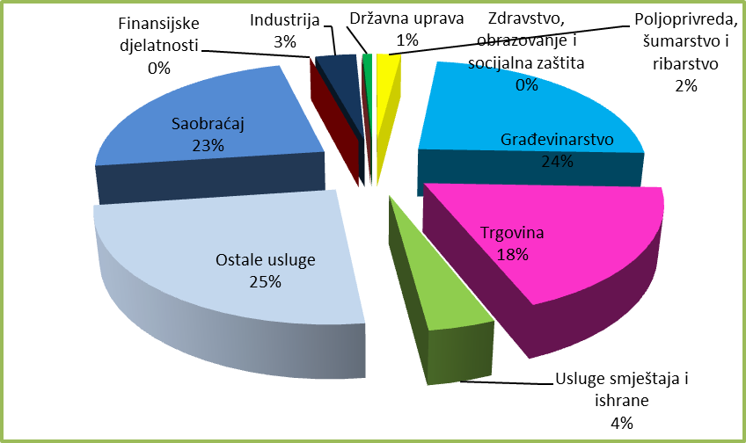

U pogledu vrijednosti novozaključenih ugovora prema sektorskoj strukturi, najveće učešće u ukupnoj vrijednosti plasmana imaju građevinarstvo (24%), saobraćaj (23%), trgovina (18%),kao i usluge smještaja i ishrane (4%) i ostale usluge (25%).

Grafik 2 ukazuje na cjelokupnu sektorsku strukturu u pogledu aktivnih ugovora na dan 30. mart 2014. godine, sa najznačajnijim učešćem trgovine, građevinarstva, usluga smještaja i ishrane, ostale usluge.

Grafik2: Struktura vrijednosti aktivnih ugovora na dan 30. mart 2014. godine

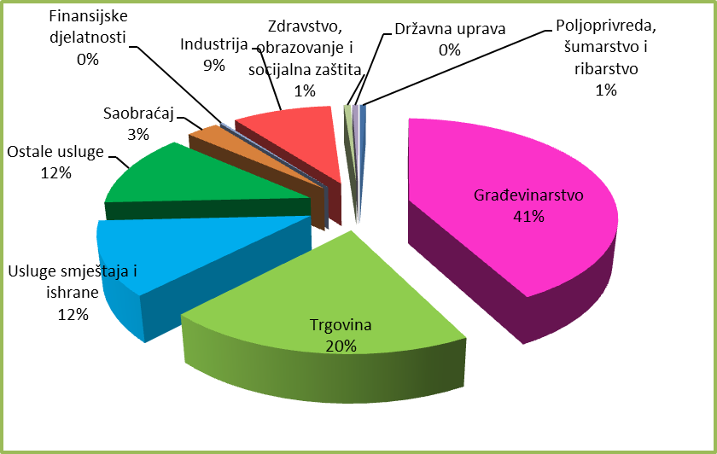

Bilans stanja

Ukupna aktiva četiri lizing kuće na dan 30. mart 2014. godine iznosila je 113.805.291,16 eura i bila manja za -2,7% u odnosu na kraj 2013. godine. Međutim, uporedni podaci aktive sa tržišta lizinga nijesu relevantni, imajući u vidu da značajan bio bilansne sume agregatnog bilansa tržišta vodi se u okviru finansijskih izvještaja pružaoca lizing usluga sa najvećim tržišnim učešćem, Hipo Aple Adria Banke. U strukturi ukupne aktive neznatno veći udio odnosio se na stalnu imovinu (57%), dok je obrtna imovina učestvovala sa oko 42%. U poređenju sa podacima na dan 31. decembra 2013. godine, stalna imovina je manja za 5,6%, dok je obrtna veća za 1,5%.

Sa Grafika 3, evidentno je da su dugoročni finansijski plasmani sa 36,801,696.96 eura (32%) najznačajnija stavka aktive, zatim slijede nekretnine postojenja i oprema sa 28,694,468.53 eura (25%), potraživanja od kupaca sa 21,076,828.27 eura (19%), kratkoročni finansijski plasmani sa 18,319,209.04 eura (16%), pa zalihe sa 5,784,623.03 eura (5%), kao i gotovina i gotovinski kvivalentni sa 2,854,179.24 eura (3%).

Grafik 3: Struktura ukupne aktive lizing kuća na dan 30. mart 2014. godine

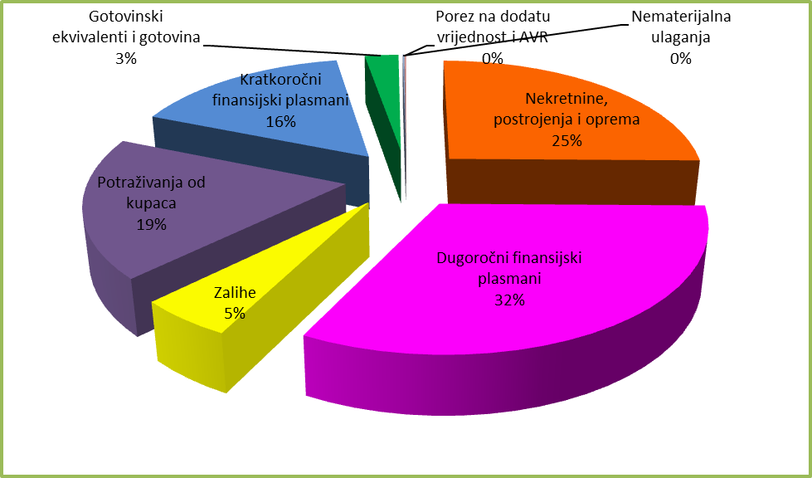

U strukturi pasive četiri lizing kuće na dan 30. mart 2014. godine najveći udio odnosio se na kratkoročna rezervisanja i kratkoročne obaveze sa 67,049,703.67 eura, odnosno 46%, dok su dugoročna rezervisanja i dugoročne obaveze sa 61,946,296.37 eura, odnosno 43%, dok je kapital imao učešće od –11%. U odnosu na podatke na dan 31. decembar 2013. godine, kapital je zabilježio rast od 2,7%, dugoročna rezervisanja i dugoročne obaveze smanjene za 2,5 a kratkoročna rezervisanja i kratkoročne obaveze smanjene za 2,9%.

Grafik 4: Struktura ukupne pasive lizing kuća na dan 30. mart 2014. godine

Bilans uspjeha

Na dan 30. mart 2014. godine četiri lizing kuće su ostvarile poslovni prihod od 2.283.665,02 eura, finansijski prihod od 577.118,84 eura, kao i izrazile prihod od ostalih aktivnosti od 51.418,36 eura. Sa druge strane u istom periodu ostvareni su poslovni rashodi u iznosu od 1.579.881,66 eura, finansijski rashodi od 723.998,86 eura, kao i ostali rashodi od 169.865,04 eura.

Lizing kuće su na dan 30. mart 2014. godine iskazale 438.456,66 eura krajnjeg rezultata, odnosno dobiti na tržištu. Poređenja radi na isti dan 2013. godine na tržištu lizinga iskazan je gubitak prije oporezivanja u iznosu od -492.480,97 eura. Pozitivan rezultat na kraju posmatranog perioda 2014. godine izrazile su tri od četiri lizing kuće. Istovremeno, potrebno je ukazati da u ukupnom rezultatu bilansa uspjeha, koji daje prihode i rashode lizing kuća, nedostaje dio podataka koji se obračuvaju kroz bilanse banke koja se bavi lizing poslovima, imajući u vidu da Hipo Alpe Adria banke u okviru svog portfolia pruža lizing usluge.

*
* *

Tržište lizinga tokom prvog kvartala 2014. godine karakterisao je pad broja zaključenih ugovora u odnosu na prethodni kvartal. Sa druge strane smanjenje obima lizing posla u pogledu broja novih plasmana zaključenih u I kvartalu 2014. godine bazirano je na karakteristikama crnogorske privrede i psmanjenoj tražnji u periodu zimske sezone koja prati I kvartal godine. Dok sa druge strane uporedni podaci sa istim periodom prethodne godine ukazuju na blage pozitivne trendove posmatrano kroz blago uvećanje braja novih ugovora, kao i razultate bilans uspjeha.

Prva banka Crne Gore osnovana 1901. godine tokom 2011., kao i I kvartala 2012. godine radila je samo na naplati potraživanja po osnovu ranije zaključenih ugovora.

